PROSEDUR PENGUJIAN POMPA SENTRIFUGAL
(PANDUAN PRAKTIKUM UJI PRESTASI MESIN)

LABORATORIUM UJI PRESTASI MESIN
PROGRAM STUDI TEKNIK MESIN
FAKULTAS TEKNIK
UNIVERSITAS PASUNDAN
2013

- TUJUAN PENGUJIAN

- Memperoleh head,daya poros, daya hidrolik, debit dan efisiensi.
- Mengetahui performansi pompa sentrifugal dan menghasilkan kurva karakteristik : head vs debit, daya poros vs debit, efisiensi vs debit
- Menentukan performansi pompa pada kondisi BEP

- DASAR TEORI

Pompa adalah mesin konversi energi yang umumnya digerakkan oleh motor. Daya dari motor diberikan pada poros pompa untuk memutar impeler yang dipasangkan pada poros tersebut. Akibat dari putaran impeler yang menimbulkan gaya sentrifugal, maka zat cair akan mengalir dari tengah impeler keluar lewat saluran di antara sudu-sudu dan meninggalkan impeler dengan kecepatan yang tinggi.
Zat cair yang keluar dari impeler dengan kecepatan tinggi kemudian melalui saluran yang penampangnya semakin membesar yang disebut volute, sehingga akan terjadi perubahan dari head kecepatan menjadi head tekanan. Jadi zat cair yang keluar dari flens keluar pompa head totalnya bertambah besar. Sedangkan proses pengisapan terjadi karena setelah zat cair dilemparkan oleh impeler, ruang diantara sudu-sudu menjadi vacuum, sehingga zat cair akan terisap masuk.
Selisih energi persatuan berat atau head total dari zat cair pada flens keluar dan flens masuk disebut sebagai head total pompa. Sehingga dapat dikatakan bahwa pompa sentrifugal berfungsi mengubah energi mekanik motor menjadi energi aliran fluida.
Head pompa adalah energi persatuan berat yang harus disediakan untuk mengalirkan sejumlah zat cair yang direncanakan sesuai dengan kondisi instalasi pompa atau tekanan untuk mengalirkan sejumlah zat cair. Jadi, head atau tinggi tekanan merupakan ketinggian kolom fluida yang harus dicapai fluida untuk memperoleh jumlah energi yang sama dengan yang dikandung oleh satu satuan bobot fluida yang sama.
- Kapasitas/debit adalah jumlah fluida yang dialirkan persatuan waktu. Jumlah fluida yang dapat dialirkan persatuan waktu, satuannya adalah m3/s, L/s, ft3/s dan dapat diukur menggunakan weirmeter.
Debit sebenarnya = C_{d} $\frac{8}{15}\sqrt{(2 g) }$ tan $\frac{θ}{2}$. H^{5/2}
Besar kecilnya harga Cd merupakan fungsi dari besar ketinggian permukaan air (Hw) yang mengalir pada weirmeter, yang relatif terhadap sudut puncak weirmeter.
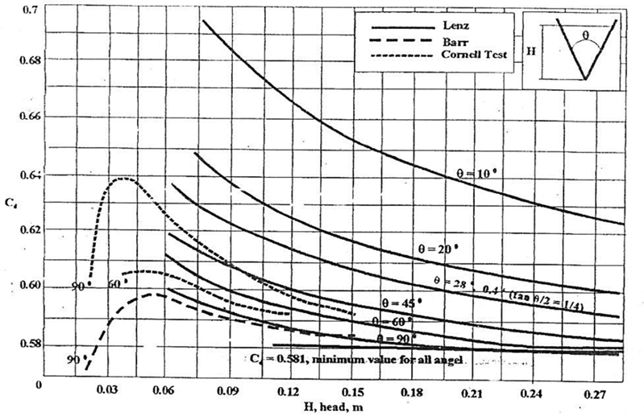

Gambar 1. Kurva koefisien discharge, C_{d} weirmeter V

- Daya hidrolik (daya pompa teoritis) adalah daya yang dibutuhkan untuk mengalirkan sejumlah zat cair
- Efisiensi pada dasarnya didefinisikan sebagai perbandingan antara output dan input atau perbandingan antara daya air dengan daya poros. Harga efisiensi yang tertinggi sama dengan satu harga efisiensi pompa yang didapat dari pabrik pembuatnya.

- Contoh kurva karakteristik pompa sentrifugal

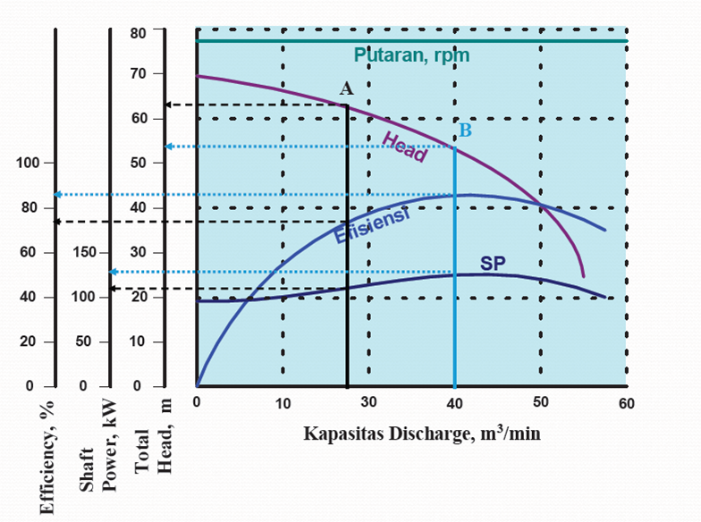

Gambar 2. Kurva karakteristik pompa sentrifugal

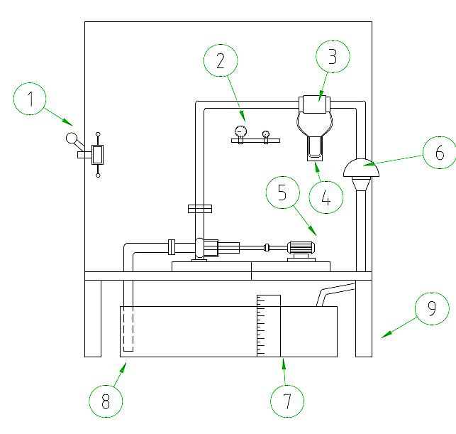
- INSTALASI PENGUJIAN

Gambar 2. Instalasi pengujian pompa sentrifugal
Keterangan :
1. Tuas on/off 6. Ball vaalve
2. Pressure gauge & vacuum gauge 7. Pengukur ketinggian
3. Orifice meter 8. Weirmeter
4. Manometer U 9. Rangka
5. Motor penggerak

- PARAMETER UJI
Pengujian pompa dilaksanakan dengan mengubah-ubah katup pengatur aliran untuk berbagai kondisi putaran pompa. Parameter uji yang diukur adalah:
1. Tinggi tekan, dengan melakukan pembacaan pressure gauge yang dipasang pada pipa
outlet
2. Tinggi hisap, dengan melakukan pembacaan vacuum gauge yang dipasang pada pipa
inlet
3. Debit pompa diperoleh dengan cara mengukur ketinggian muka air pada weirmeter
4. Putaran poros ; pengukuran dilakukan dengan menggunakan troboschop
5. Torsi diperoleh dari perhitungan dengan panjang lengan dari dynamometer terhadap poros diketahui 0,26 m.
6. Daya air, diperoleh dari hasil perhitungan pengukuran tinggi tekan, tinggi hisap dan debit pompa
7. Daya poros, diperoleh dari hasil perhitungan pengukuran putaran poros dan torsi
8. Efisiensi pompa, diperoleh dari hasil perhitungan daya air dan daya poros

- PROSEDUR PENGUJIAN
Pemeriksaan sebelum pengujian
- Periksa seluruh alat ukur, pastikan alat ukur berfungsi dengan baik
- Catat penunjukkan awal (posisi awal) seluruh alat ukur
- Pastikan volume air pada bak penampung terisi hingga merendam ujung pipa sisi hisap, bila tidak terjadi pemompaan terlebih dahulu pancing dengan cara di isi air penuh pada rumah volute pompa.
- Jangan menyalakan pompa sebelum bak terisi air dengan volume yang sesuai.
- Periksa dengan cermat selang-selang pada pressure gauge

Pengujian
- Buka penuh katup pengatur laju aliran
- Jalankan motor listrik, biarkan pompa beroperasi beberapa saat untuk tujuan pemanasan.
- Lakukan pengukuran dimulai pada bukaan katup penuh.
- Catat pengukuran pada tekanan isap,tekanan discharge, putaran poros, masa yang terbaca dynamometer, dan tinggi permukaan air pada weirmeter
- Ulangi langkah “4” untuk bukaan katup yang berbeda secara bertahap.
- Jika pengujian selesai, tutup penuh katup dan matikan motor.

- RUMUS-RUMUS YANG DIGUNAKAN

- Debit aliran (Q)
Q = $\frac{8}{15}$ .C_{d} . $\sqrt{2g}$ . tg $\frac{θ}{2}$ . H_{w}^{5/2}
Dimana : C_{d} = 0.6 diperoleh dari diagram dengan sudut 60⁰ dan tinggi air pada weirmeter 0,09 m
- Head total
H = ( H_{dischard} - H_{suction}) + 0,9 = ,………….m
diketahui : head aktual 0,9 = (Z₂ –Z₁)
- P_{suction gauge} = H_{suction} = ………….m
(ρ g)

- P_{discharge absolute} = H_{discharge} = ………….m
(ρ g)
Diketahui 1 cmHg = 1333,22 Pa
1 bar = 100.000 Pa

- Torsi
T = (m . g). L

- Daya poros
N_{p} = $\frac{2 л. n.T}{ 60}$ =…………………Watt

- Daya air
N_{h} = $ρ. g. Q.H$ = …………..Watt

- Efisiensi pompa
η =$\frac{N_{h}}{N_{p}}×$ 100%

- TUGAS
- Hitung besaran-besaran yang dinyatakan dalam persamaan 1 sampai 6
- Buat grafik : H-Q, N_{p} – Q, dan η - Q
- Tentukan efisiensi tertinggi
- Buat analisa dari grafik tersebut
- Buat kesimpulan dari pengujian tersebut

